Министерство науки и высшего образования Российской Федерации
НАЦИОНАЛЬНЫЙ ИССЛЕДОВАТЕЛЬСКИЙ
ТОМСКИЙ ГОСУДАРСТВЕННЫЙ УНИВЕРСИТЕТ (НИ ТГУ)
Институт прикладной математики и компьютерных наук

РЕФЕРАТ

«Лабораторная работа №2. Гипервизоры»

по дисциплине «Системы виртуализации и контейнеризации»

Выполнил:
студент группы № _932205______
Викторов Всеволод Андреевич___

Проверил:
Преподаватель
______________________________

Томск – 2026
Задание: Рассмотреть любой из предложенных гипервизоров. Опишите плюсы и минусы данного гипервизора. Произведите развертывание данного гипервизора и с его помощью произведите установку любой *nix/BSD ОС без GUI.
Установку гипервизора производить в VMWare Player или другого софа с поддержкой вложенной (nested) виртуализации.
Составить отчет, где дать общее описание гипервизора, его плюсы и минусы, этапы развертывания и подготовки ВМ.

Я выбрал Proxmox VE как представитель KVM-гипервизоров. Proxmox - это открытая платформа виртуализации на базе Debian Linux, которая использует KVM для виртуальных машин и LXC для контейнеров. Он позволяет управлять виртуальными машинами через веб-интерфейс, поддерживает кластеризацию, хранение данных и резервное копирование. Это бесплатное решение, подходящее для серверов и домашних лабораторий.
Плюсы:
- Бесплатный и open-source, нет нужды в лицензиях
- Удобный веб-интерфейс для управления ВМ без установки дополнительного софта
- Поддержка как полноценных ВМ (KVM), так и контейнеров (LXC)
- Хорошая интеграция с сетью, хранилищами (ZFS, Ceph) и миграцией ВМ
Минусы:
- Требует базовых знаний Linux для настройки
- Веб-интерфейс может быть перегружен для новичков
- Не такой "корпоративный" как VMware, меньше готовых инструментов для enterprise
- Потребляет ресурсы хоста, особенно если много ВМ
Этапы развертывания гипервизора
Установка производилась в VMware Workstation Pro, которая поддерживает nested virtualization (включил nested virt в настройках VMware: в меню VM > Settings > Hardware > Processors > поставил галочку на "Virtualize Intel VT-x/EPT or AMD-V/RVI")
- Скачал ISO-образ Proxmox VE с официального сайта. Выбрал последнюю версию (9.1).
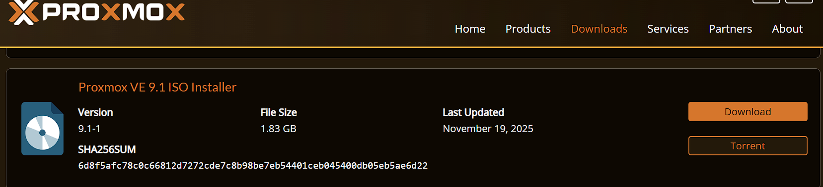
- Создал новую ВМ в VMware: выбрал "Custom", указал ISO как guest OS - Linux (Debian 12x 64-bit). Выделил 4 CPU, 4 GB RAM, 30 GB диск (SCSI), сетевую карту NAT.
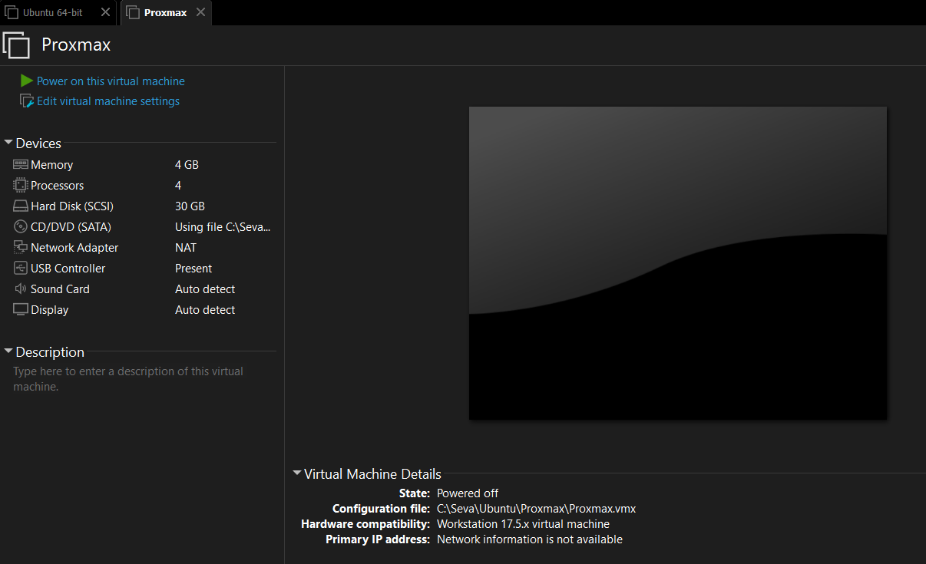
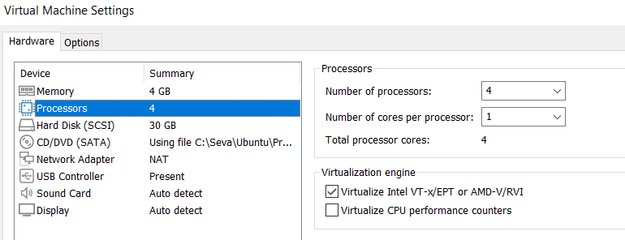
- Запустил ВМ, boot с ISO. Установщик Proxmox - графический, но простой. Выбрал диск, ввел пароль root, настроил сеть.
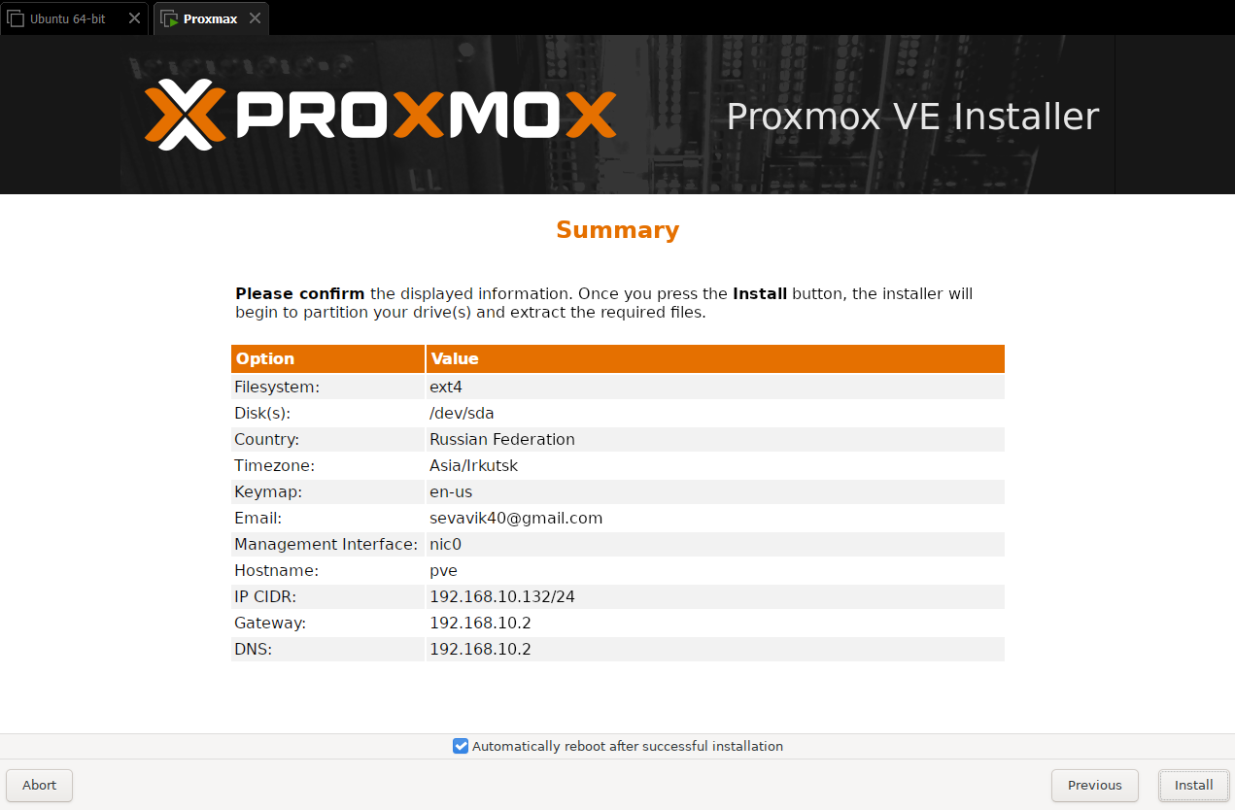
- После установки перезагрузил, открыл браузер на хосте и зашел на 192.168.10.132:8006
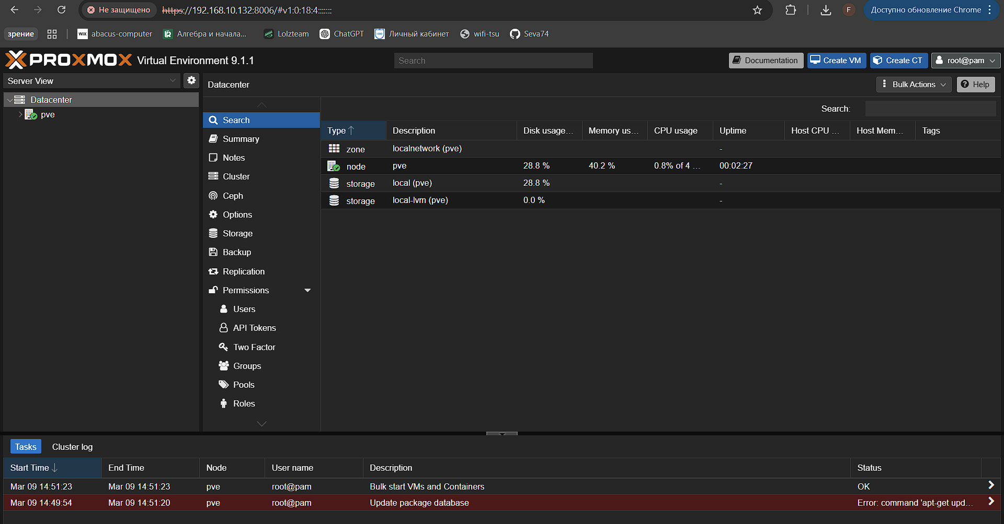
Подготовка и установка ВМ с *nix ОС без GUI
В Proxmox создал новую ВМ для установки Ubuntu Server (без GUI).
- Скачал ISO Ubuntu Server 22.04 LTS с ubuntu.com.
- В Proxmox: загрузил ISO в хранилище Proxmox через веб-интерфейс
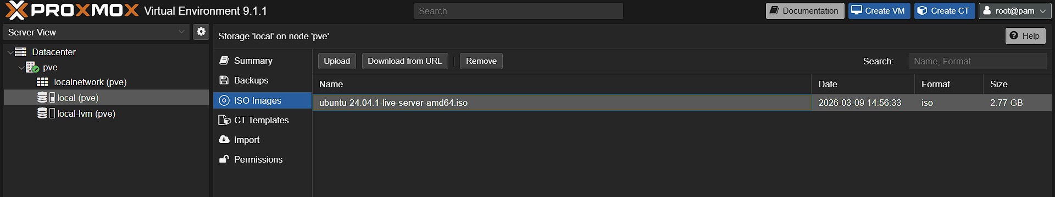
- Create VM > указал имя, добавил ISO в CD/DVD
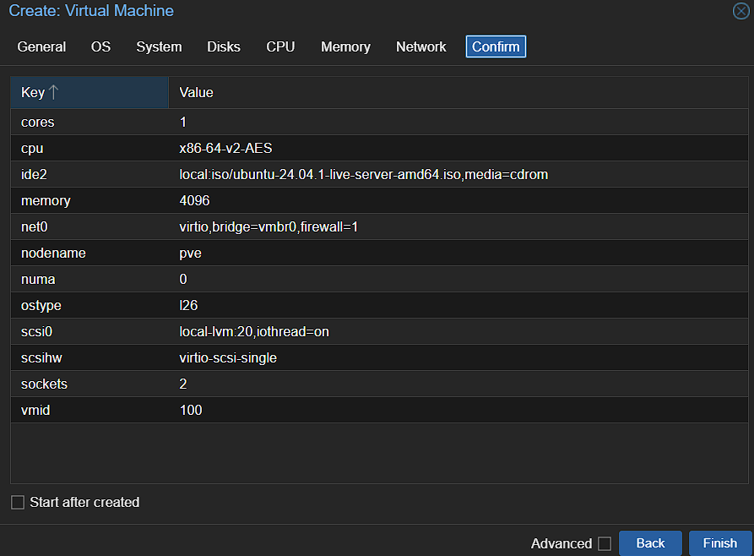
- Настроил hardware: 2 CPU, 4 GB RAM, 20 GB диск. Сеть - bridge (vmbr0).
- Запустил ВМ, подключился через Console (NoVNC в веб-интерфейсе) и установил Ubuntu Server
